COMMENT SOUMETTRE UNE OFFRE DANS ENTEDERING

1 METTRE LE LIEN
https://etendering.partneragencies.org
Cette boite de dialogue apparait
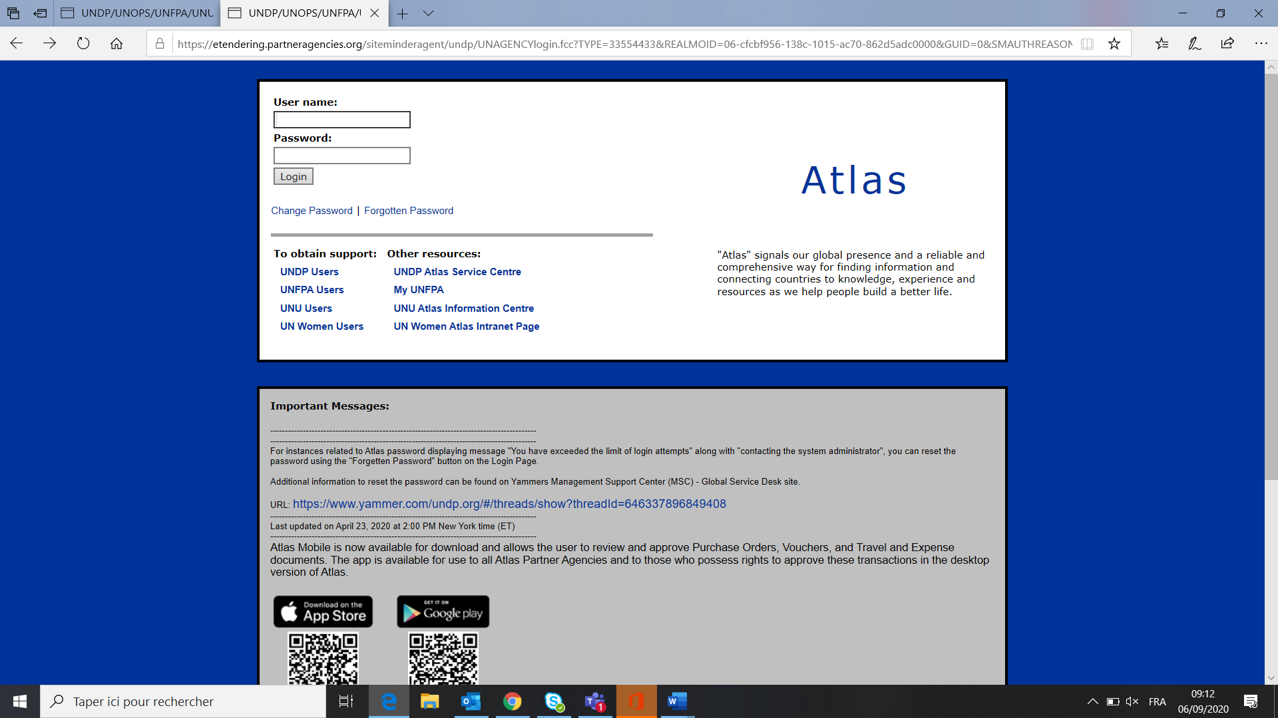

2 USER NAME : Mettre l’user Name
3 PASSWORD : Mettre le mot de pass
4 CLIQUER SUR LOGIN

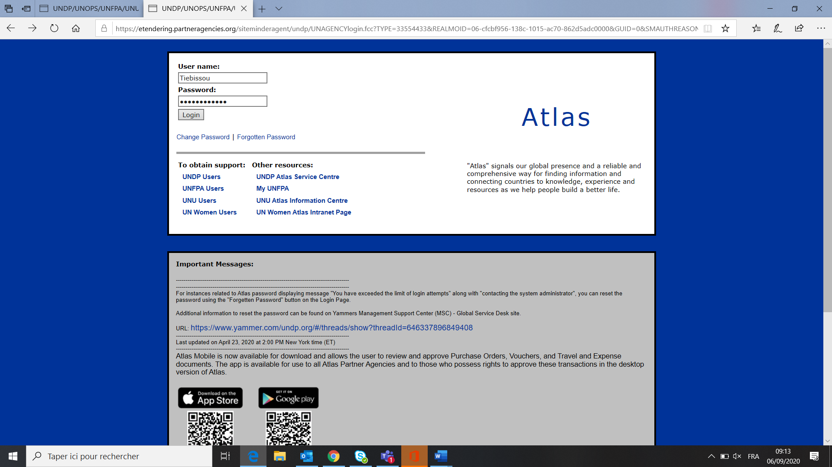

5 CETTE BOITE DE DIALOGUE APPARAIT

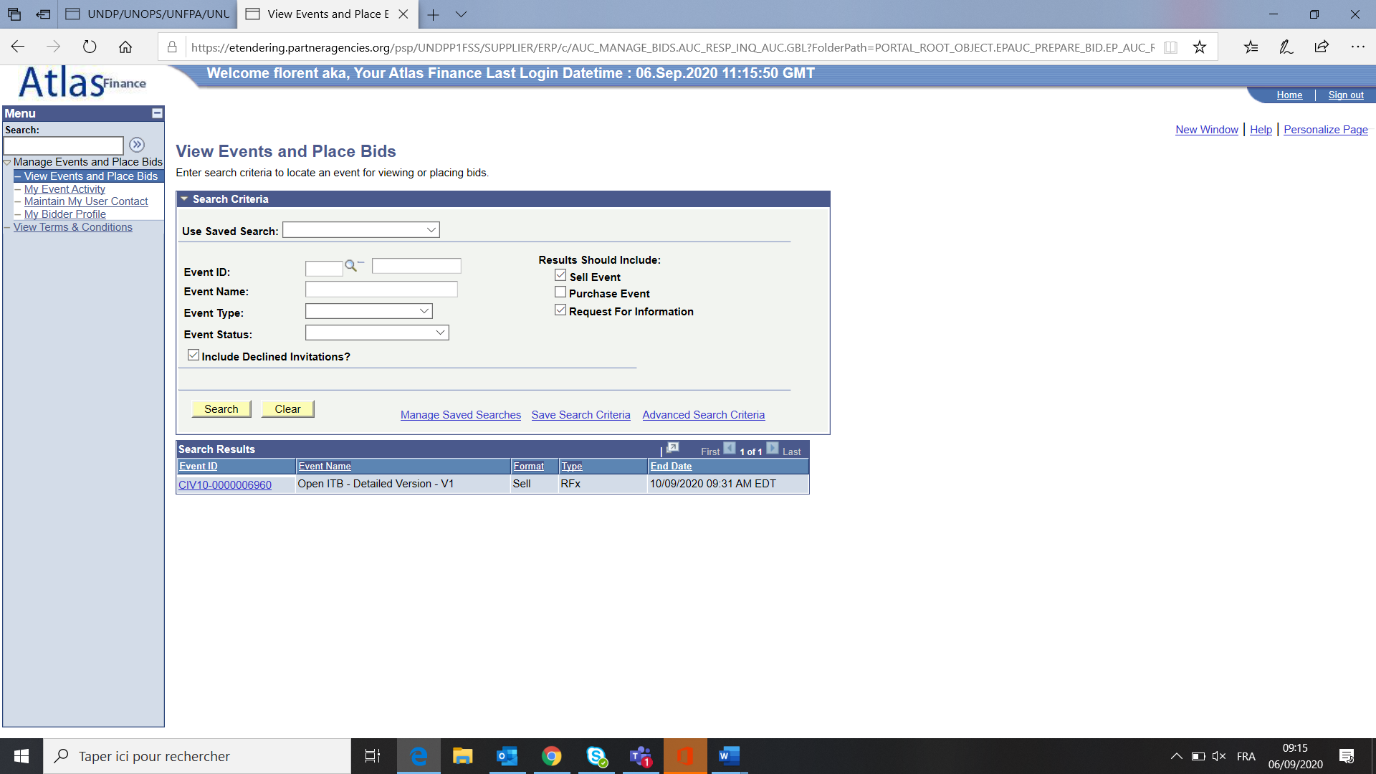

6 DANS LE EVENT ID CLIQUER SUR LA LOUPE ET CHERCHER COTE D’IVOIRE (CIV 10) A TITRE INDICATIF SINON CHERCHER (CAF10)
7 METTRE A COTE DE CIV 10 LA REFRENCE (POUR CE CAS : 0000006960 A TITRE INDICATIF) SINON METTRE LE NUMERO DU CAS SOUHAITE
8 CLIQUER SUR SEARCH
LE LIEN DE L’APPEL D’OFFRES APPARAIT COMME ILLUSTRE CI-DESSOUS
9 CLIQUER SUR LE LIEN DE L’APPEL D’OFFRES

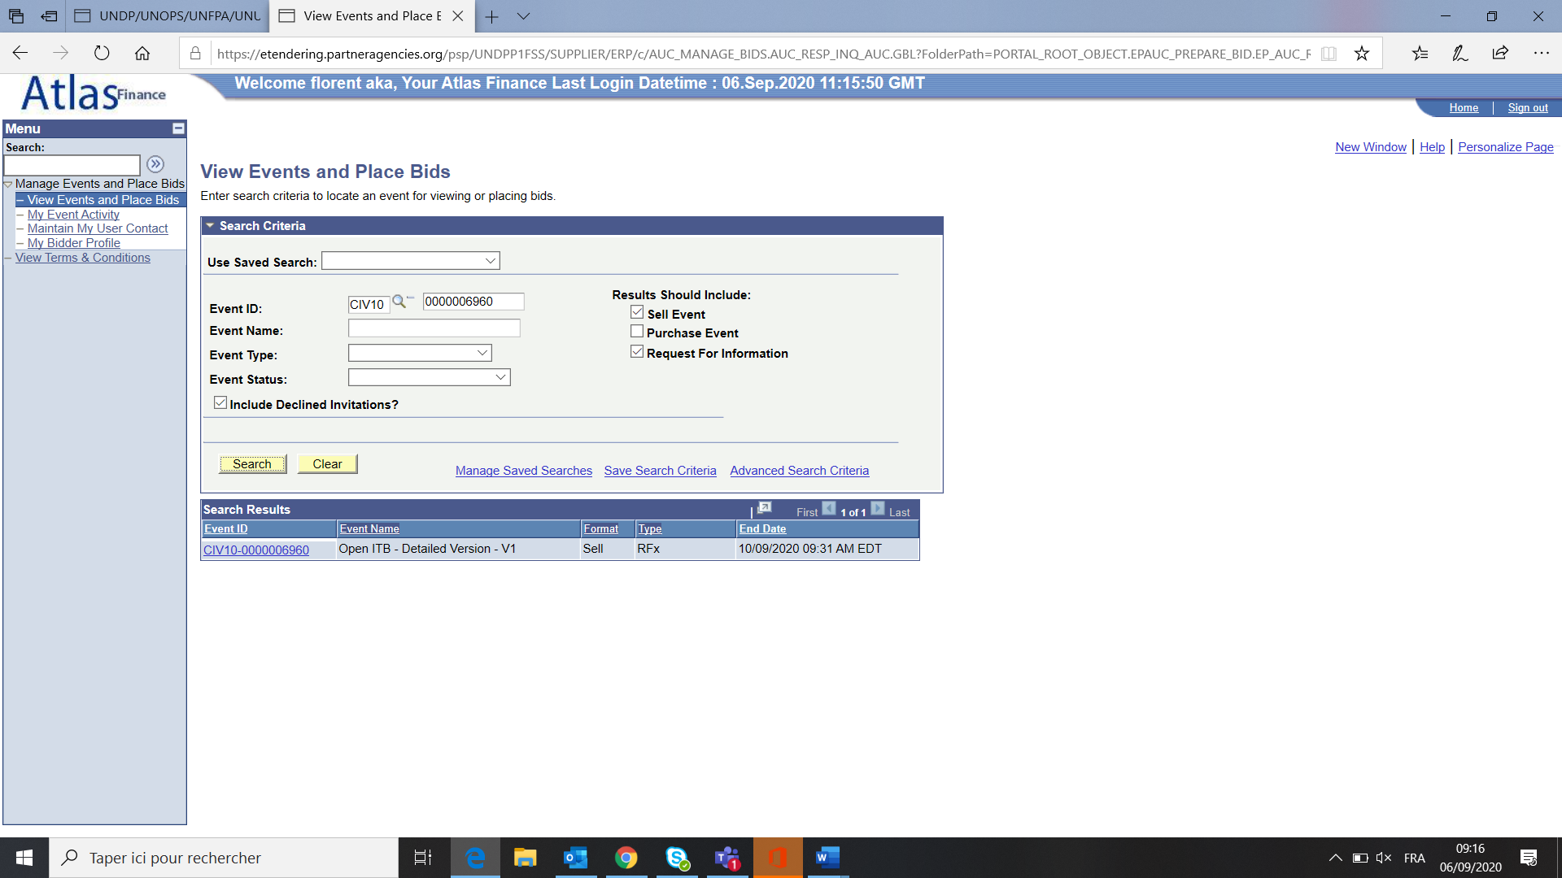

CETTE BOITE DE DIALOGUE APPARAIT
10 CLIQUER SUR ACCEPT INVITATION
11 CLIQUER SUR BID EVENT
CETTE BOITE DE DIALOGUE APPARAIT

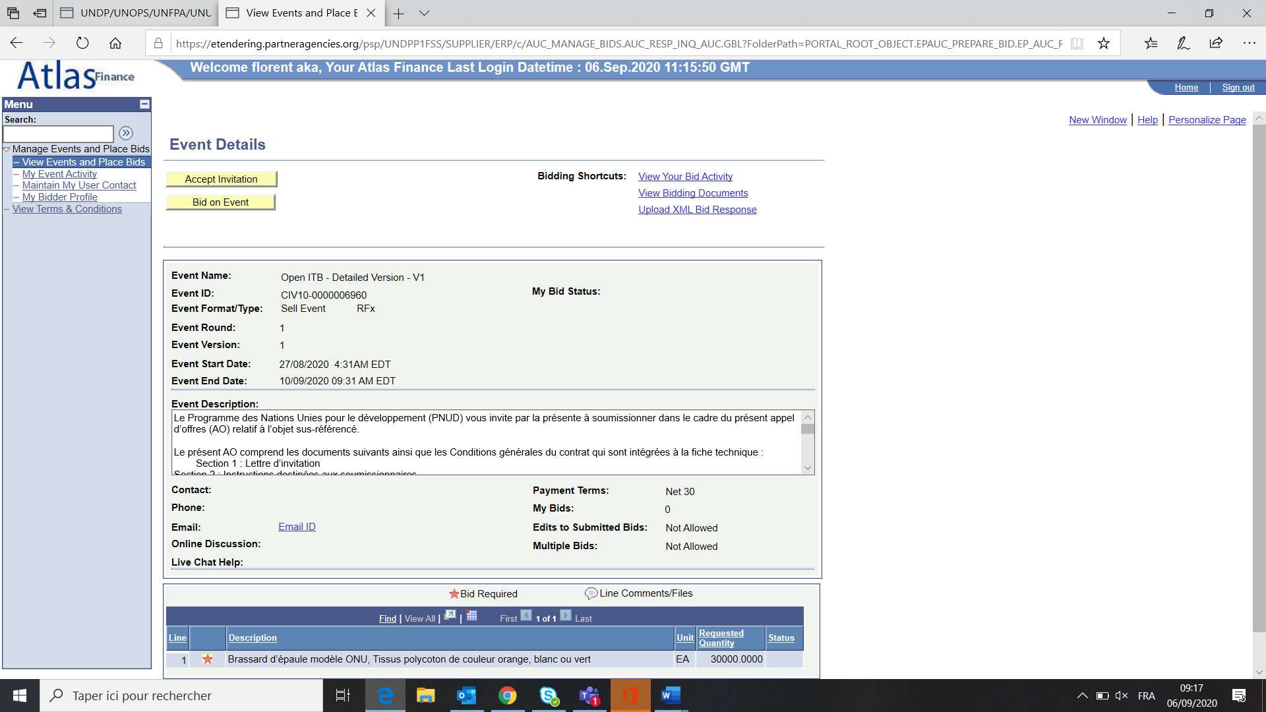

EVENTS DETAILS (STEP 1)
11 Dans la partie bidding Currency CLIQUER SUR LA LOUPE ET CHERCHER XOF
VOIR ILLUSTRATION A LA PAGE SUIVANTE

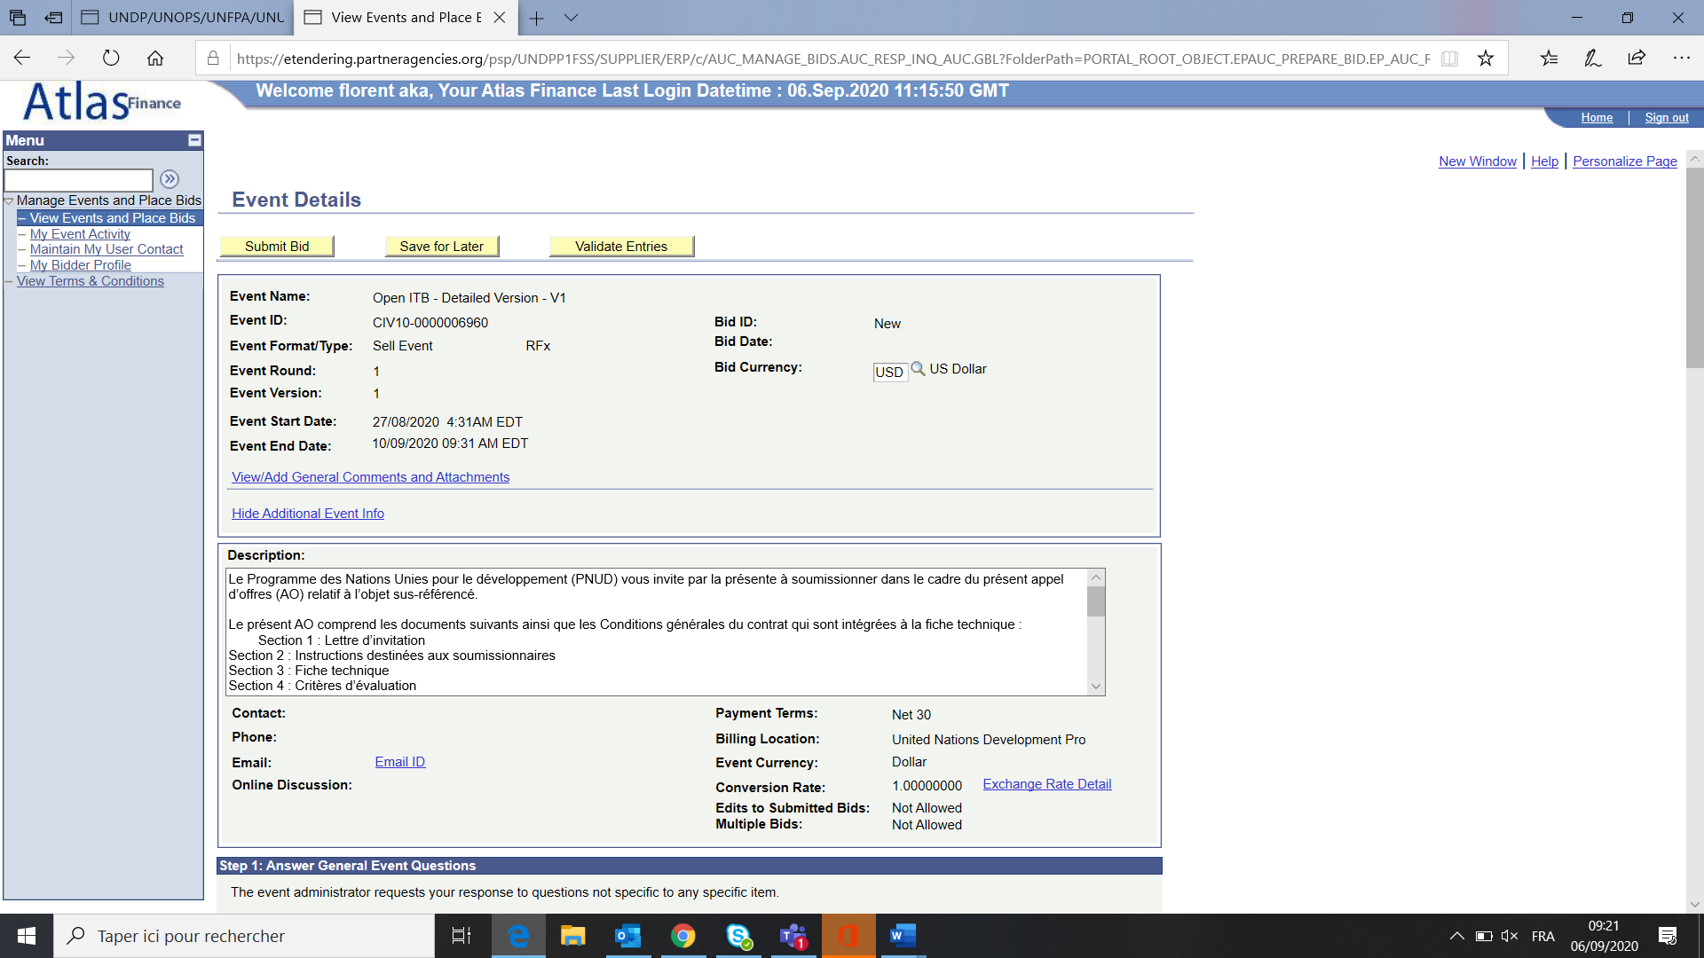

12 CLIQUER SUR XOF A TITRE INDICATIF(SINON CLIQUER SUR XAF)

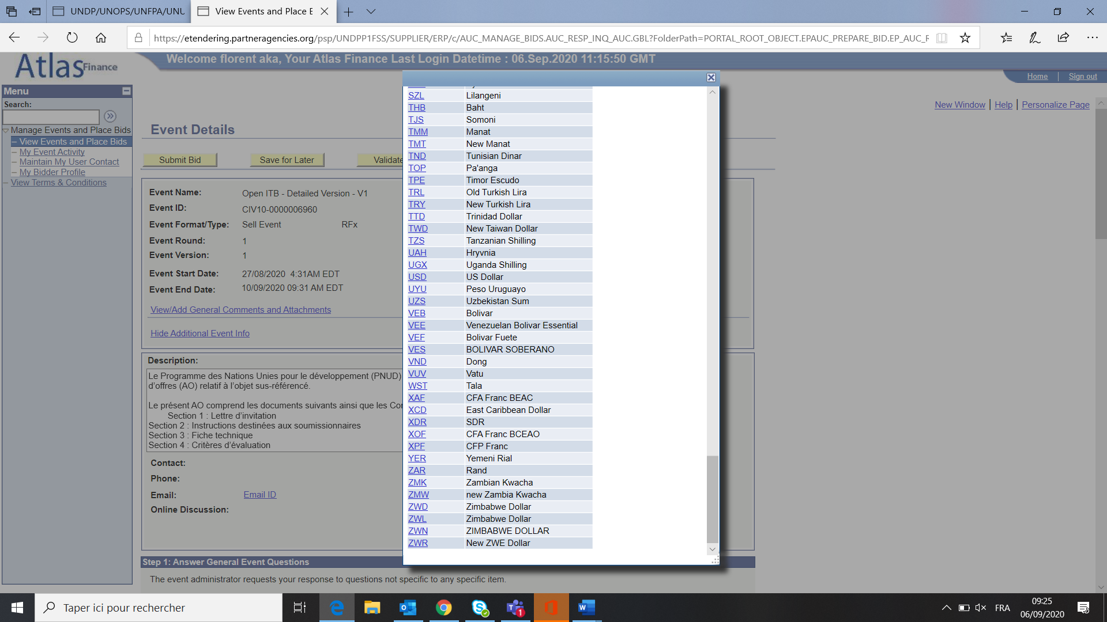

13 CETTE PAGE APPARAIT
CE SONT LES CRITERES DE L’APPEL D’OFFRES

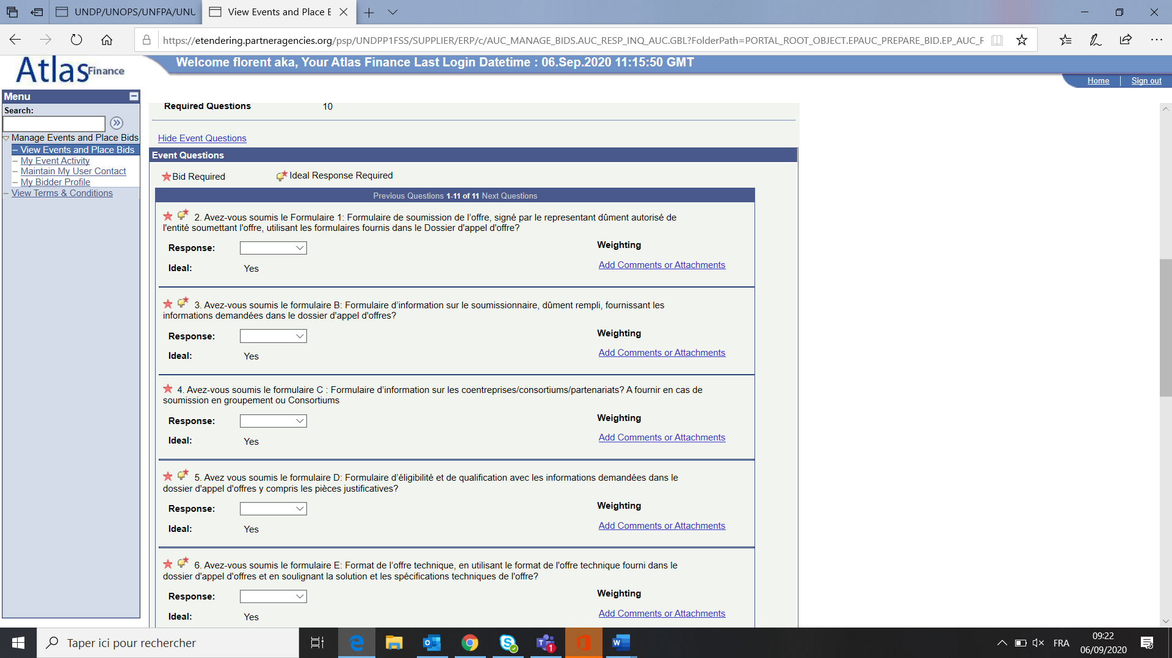

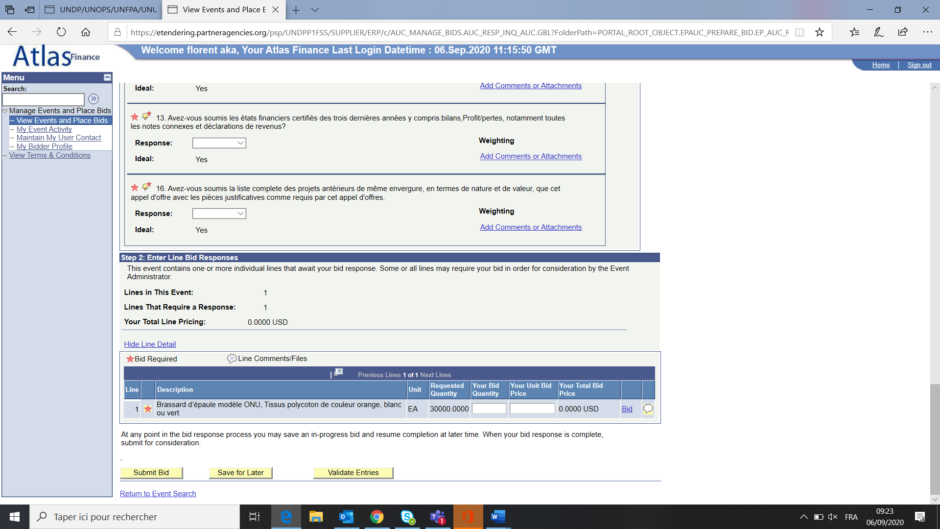

14 Répondre aux questionnaires
- Vous devez répondre au questionnaire afin de satisfaire aux critères de l’appel de ‘offres « dans la case répondre » cliquer sur yes le cas échéant, ces réponses sont prises en compte dans l’évaluation de votre offre il est donc primordial de satisfaire à ces questionnaires ;
- Veuillez télécharger les documents demandés en cliquant sur « Add comment or attachement » voir illustration à la page suivante.

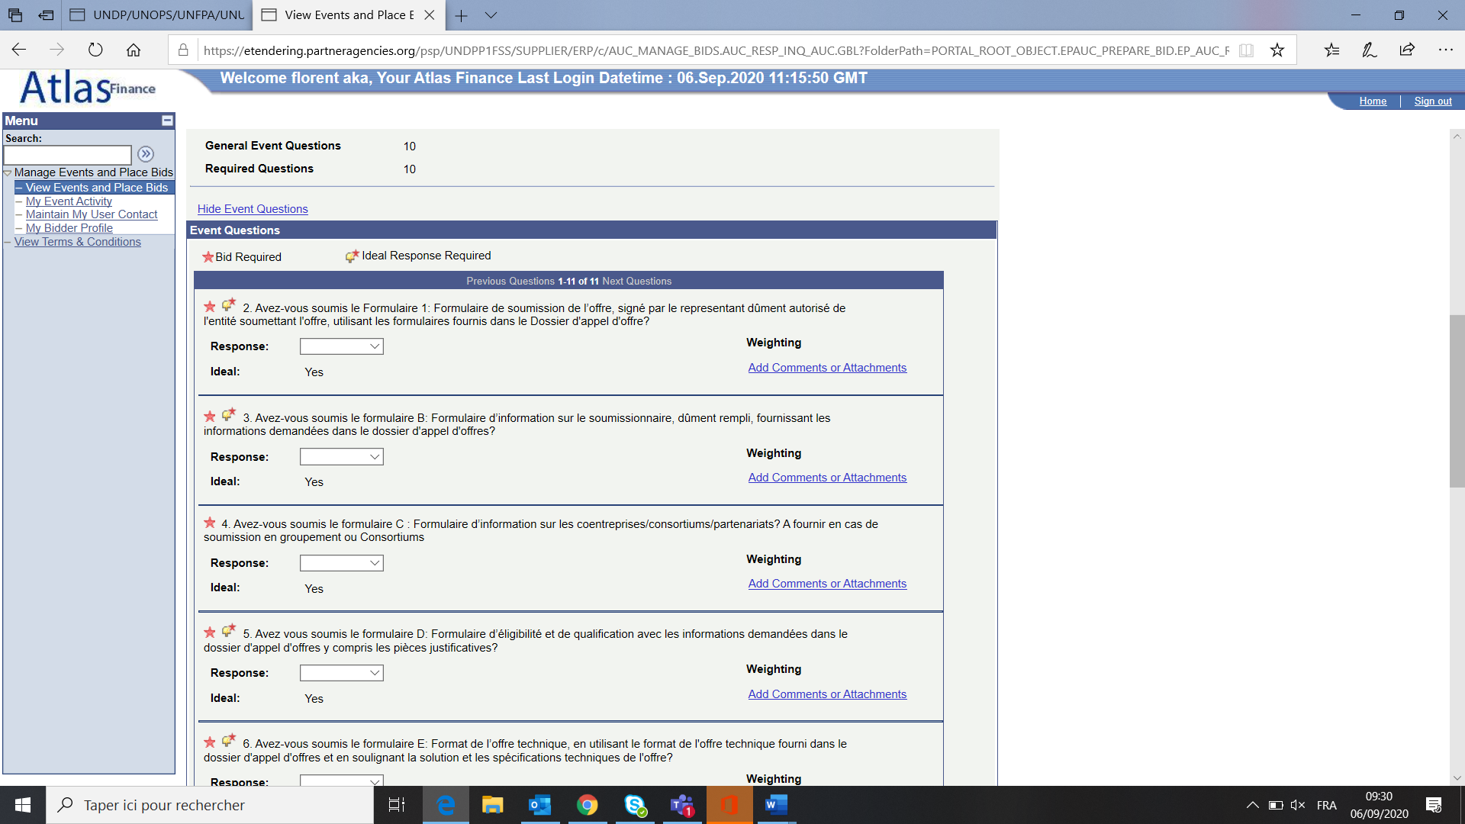

15 Ici c’est l’application du point cité plus haut relatif au téléchargement de document
- Cliquer sur « Upload » pour télécharger le document ;
- Une fois que cela est fait cliquer su Ok et aller à ligne suivante et ainsi de suite.

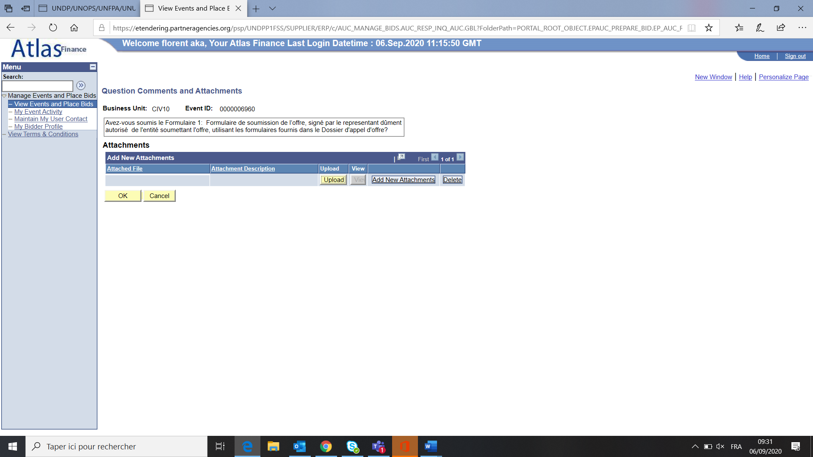

EVENTS DETAILS (STEP 2)
16 Soumission de l’offres
- Entrer les couts unitaires ;
- Cliquer sur BID en bas à droite.
- Quand tout est correctement renseigner pour finaliser cliquer sur Submit Bid en bas à gauche

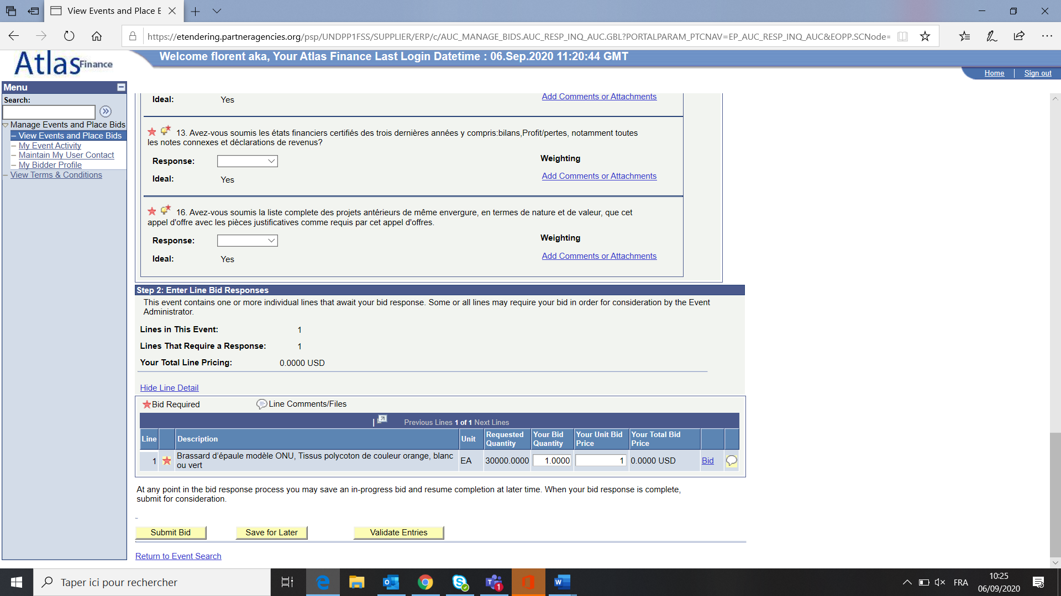

- Soumission de l’offres (suite)
- CLIQUER SUR VIEW/ADD COMMENT AND ATTACHEMENT

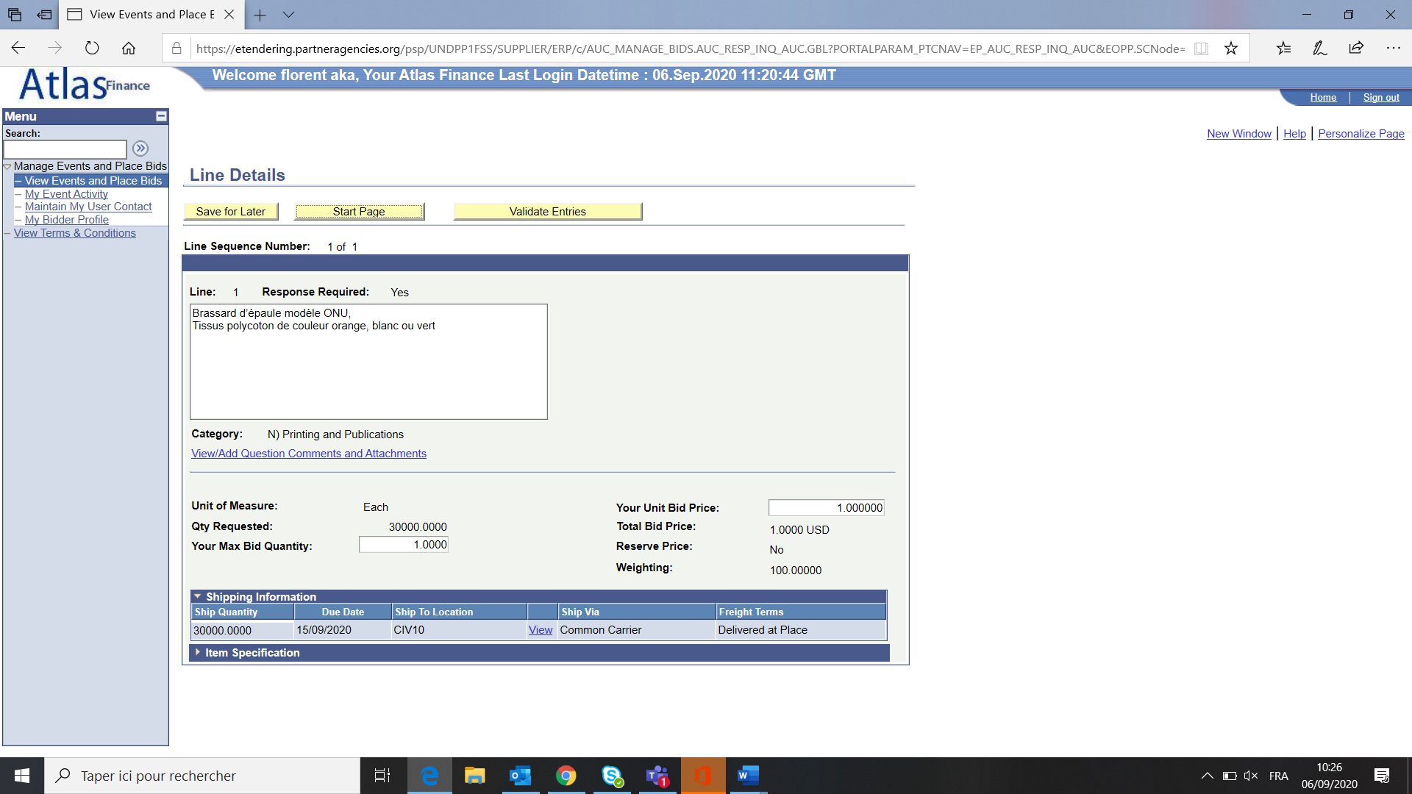

18 Soumission de l’offres(suite)
- Cliquer sur Upload pour télécharger son offre financière ;
- Cliquer sur Ok

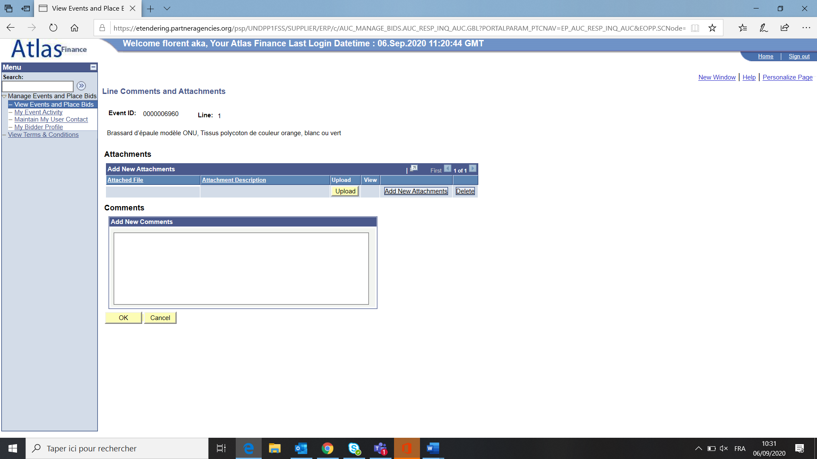

19 VALIDATION DE SON OFFRE
- Cliquer sur validate entries ;
- Cliquer sur OK quand tout est renseigne ;
- Lorsque l’offre n’est pas entièrement renseignée une boite de dialogue vous ramène sur les lignes non renseignées
- Lorsque tout est correctement renseigné pour finaliser cliquer sur SUBMIT BID
- Vous recevrez un message de confirmation

